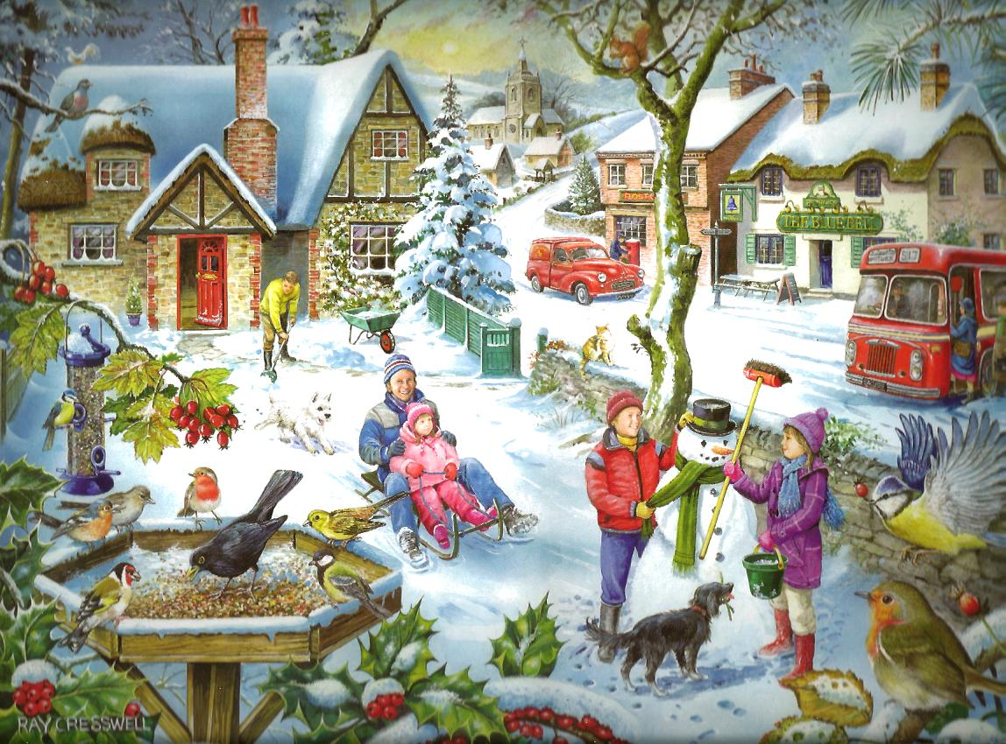

**Тема: Зима. Признаки и явления зимы.**

**Родителям рекомендуется:**

**- побеседовать с ребенком о том, какое сейчас время года, при этом следует напомнить, какие изменения произошли в природе, что происходит с животными и растениями зимой, как звери в лесу переносят холод и голод, как ведут себя птицы зимой;**

**- вспомнить названия зимующих птиц (воробей, ворона, сорока, голубь);**

**- вспомнить как зимуют звери в лесу (медведь спит в берлоге, белка прячется в дупле, заяц поменял свою серую шубку на белую ит. д.);**

**- побеседовать с ребенком о том, какой праздник скоро будет, что он обозначает;**

**- если в доме уже поставлена елка, рассмотреть ее, рассказать какими игрушками украшают новогоднюю елку;**

**- во время прогулки рассмотреть зимнее небо, солнце, деревья(хвойные и лиственные), объяснить ребенку почему хвойные деревья называют вечнозелеными.**

**- побеседовать о зимних забавах детей (катание на санках, лыжах, игра в снежки).**

**Дидактическая игра «Подбери признак»**

**Снег (какой?) – белый, пушистый, …**

**Сосулька (какая?) – длинная, ледяная, прозрачная…**

**Зима (какая?) – снежная, морозная, холодная…**

**Снежинка (какая?) – легкая, белая, красивая…**

**Елка (какая?) – зеленая, пушистая, колючая…**

**Дидактическая игра «Кто (что) на елке, кто (что) под елкой?»**

         Шишки - …на елке

      грибы - …под елкой

      белка - … на елке

      заяц - … под елкой

      птица - … на елке

      ежик - … под елкой

**Дидактическая игра «Назови ласково»**

         Елка – елочка

      Ветка - …веточка

      Снег - …снежок

      Сосна - …сосенка

      Иголка - …иголочка

      Зима - …зимушка

      Шишка - …шишечка